Zápis č. 11 Usnesení č.11–12/ 2015
z jednání představenstva, konané dne 7. 12. 2015 v kanceláři správy SBD

Přítomní: dle prezenční listiny/viz příloha/.

P O Z V Á N K A
na jednání představenstva SBD Jablonné nad Orlicí, které se bude konat dne 7. prosince 2015
v kanceláři SBD Jablonné nad Orlicí, Slezská 350, 561 64 Jablonné nad Orlicí
PROGRAM:
1) Zahájení, přivítání přítomných, schválení programu jednání představenstva…………. Lesáková
2) Kontrola plnění usnesení minulého zápisu č.10 ze dne 9.11.2015…………………… .Dudek
3) Kontrola zápisů z HS………………………………………………………………….. Scholz
4) Informace o hospodaření SBD Jablonné nad Orlicí 1-11/2015,
hotovost v pokladně, atd …………………………………………………………… Gregušová
5) Členské vztahy za 11/2015……………………………………………………… …… Faltus
6) Ostatní………………………….……………………………… ………členové představenstva
(7) Rozloučení s rokem 2015 …….Co vzít sebou? Dobrou náladu.)
Změna programu vyhrazena.
V Jablonném nad Orlicí 1. 12. 2015. Lesáková Marie
Předsedkyně SBD Jablonné nad Orlicí

.
Ad1) jednání představenstva zahájila a řídila předsedkyně SBD Jablonné nad Orlicí paní Marie Lesáková a seznámila přítomné s programem a nechala o něm hlasovat. Program byl odhlasován.
.
Ad2) člen představenstva pan Jiří Dudek provedl kontrolu znění zápisu č. 10 ze dne 9. 11. 2015. Představenstvo vzalo na vědomí bez připomínek. Plnění úkolů převážně splněno, přetrvávající úkoly jsou uvedeny v usnesení představenstva, oddíl „ukládá“.
Ad3) člen představenstva pan Gunter Scholz seznámil představenstvo se zápisy domovních správ:
nebyl předložen žádný zápis.
Ad4) člen představenstva Martina Gregušová informovala o hospodaření SBD:
Dlužníci k 31. 10. 2015
 |  |  |  |  | Nájemné
Středisko |  | Jméno |  |  | Částka
HS 401 | bez pohledávky
HS 402 |  | Melnický |  |  | 2 340,00 Kč
HS 403 | bez pohledávky
HS 404 |  | Čadová |  |  | 20,00 Kč
HS 405 |  | Kesslerová |  |  | 2 100,00 Kč
 |  | Urban |  |  | 2 100,00 Kč
 |  | Mikula |  |  | 2 100,00 Kč
HS 406 | bez pohledávky
HS 407 |  | Šauer |  |  | 4 965,00 Kč |  | Insolvenční správce |  |  |  | 4 220,00 Kč
 |  |  |  |  |  |  | Šauer |  |  |  | 745,00 Kč
HS 408 | bez pohkedávky
HS 409 | bez pohledávky
HS 410 |  | Hájek |  |  | 363,00 Kč
HS 411 | bez pohledávky
HS 414 |  | Štěpánková |  |  | 1 609,00 Kč
HS 415 |  | Grasev |  |  | 3 385,00 Kč
HS 416 |  | Korbová |  |  | 1 519,00 Kč
HS 417 |  | Kyllar |  |  | 2 895,00 Kč
HS 418 | bez pohledávky
 |  |  |  |  | 23 396,00 Kč
Pokladní hotovost k datu 7. 12. 2015 |  |  |  |  | 59 265,00 Kč
Stav účtu k datu 7. 12. 2015
ČS |  |  |  |  | 3 587 752,29 Kč
ČSOB |  |  |  |  | 403 028,20 Kč
Účty celkem |  |  |  |  | 3 990 780,49 Kč
Anuity:
414 |  |  |  |  | - 255 860,87 Kč
415 |  |  |  |  | - 303 666,79 Kč
416 |  |  |  |  | - 384 787,03 Kč
417 |  |  |  |  | - 320 233,56 Kč
418 |  |  |  |  | - 81 981,75 Kč
 |  |  |  |  | - 1 346 530,00 Kč

Ad5) Místopředseda pan F. Faltus seznámil představenstvo s níže uvedenými změnami v členských vztazích:
1.HS 403- ze dne 25. 11. 2015 prohlášení o vzájemném majetkovém vypořádání k předmětu převodu družstevního domu ev. č. 21/379,U Stadiónu 379, Jablonné nad Orlicí mezi převodcem pan Aleš Hrdina, nar. 16. 3. 1978, trv.bydliště Verměřovice 158 a nabyvatelem pan David Prokopec, nar. 15. 4. 1992, trv. bydliště Nádražní 207, Jablonné nad Orlicí.
2. HS 405 – ze dne7. 12. 2015 prohlášní o vzájemném majetkovém vypořádání k předmětu převodu družstevního domu ev. č. 13/415 U Stadiónu 415, Jablonné nad Orlicí mezi převodcem paní Jaroslava Koblížková, nar. 26. 10. 1942, trv.bydliště Dukelská 306, Ústí nad Orlicí a nabyvatelem paní Hedvika Dolečková, nar. 15. 9. 1981, trv. bydliště U Stadiónu 412, Jablonné nad Orlicí
3. HS 402 – smlouva o podnájmu družstevního bytu ze dne 4. 12. 2015 ev.č.1/374 U Stadiónu 374, Jablonné nad Orlicí mezi nájemcem paní Jaroslava Kubínová, nar. 16. 9. 1952,trv. bydliště Palackého 647, Lanškroun a podnájemce Jaroslav Cikryt, nar. 10. 7. 1965, trv. bydliště Palachovo nám. 620/1, Olomouc. Smlouva se uzavírá na dobu určitou od 1. 12. 2015 do 30. 11. 2017. Spolu s podnájemcem budou byt užívat Andrea Maté, nar. 11. 10. 1976, Olomouc. 4. HS 403 – ze dne 25. 11. 2015 žádost pana Davida Prokopce o převod bytu do osobního vlastnictví. Jedná se o byt U Stadiónu 379, Jablonné nad Orlicí.
.
Ad6) 1. Předsedkyně paní Marie Lesáková informovala představenstvo o smlouvě s firmou Alberon ze dne 28. července 2008. Od 1. 1. 2016 platí smlouva, faktura, která se naúčtuje za rok 2015. Doporučení firmě Alberon, aby vypověděly smlouvu a sepsaly smlouvu novou.
2. Informace předsedkyně kontrolní komise paní Hany Simonové o pojistných smlouvách jednotlivých družstevních domů. Pojistky se jeví jako výhodné. Bude se postupovat postupně od ledna 2016 jednotlivé domy, smlouvy se rušit nebudou, ale budou dodatky.
3. Členka družstva paní Martina Gregušová informovala o reklamaci okna od paní Olgy Jiřičné. Reklamace vyřízena s firmou Vekra.
4. Členka družstva paní Martina Gregušová předložila přehled závad hydrantů a hasicích přístrojů.

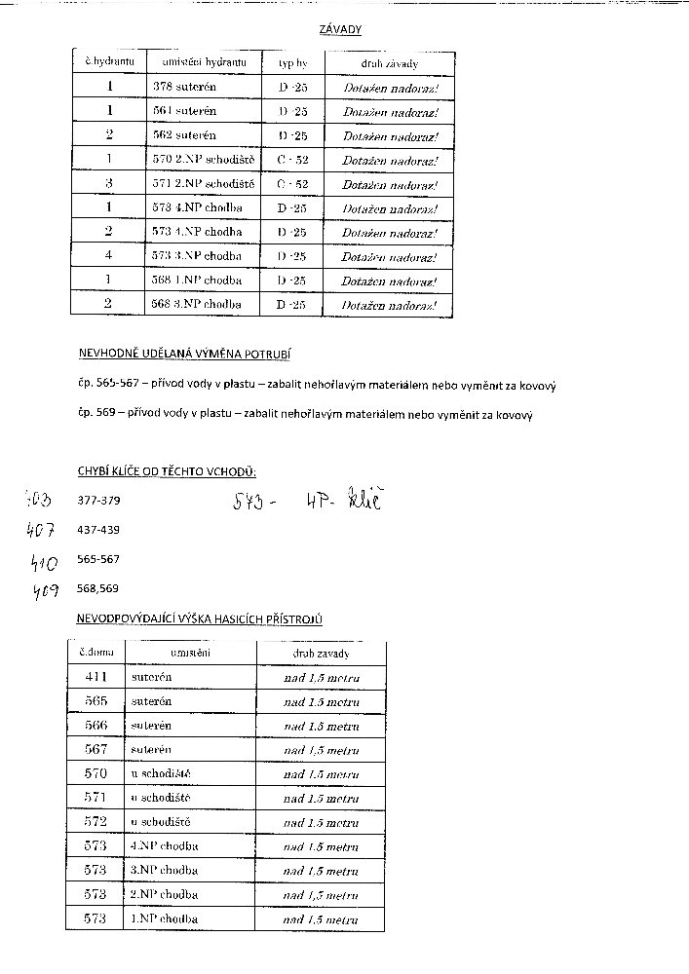
5. Místopředseda družstva pan František Faltus informoval představenstvo z jednání rady BD vč. Regionu, konané 3. 12. 2015 v Hradci Králové: a) s účinností od 26. 9. 2015 musí být spotřebiče označeny energetickým štítkem.(plynové kotle).
b) Plán práce svazu Hradec Králové.
c) ČR senát školení a legislativa související s bydlením.
d) IROP – zelená úsporám, družstevníci mohou žádat, ale pro bytová družstva je poměrně
nezajímavý, těžko lze splnit stanovené podmínky.
e) Energetické štítky- při převedení členského podílu, při vystavení nové smlouvy. Od 1. 1. 2016 energetický štítek ke smlouvě. Platnost štítků je 10 let, pokud se nic nemění.
f) doporučení vyhlášky na teplo - standart 50-50.
g) darování členského podílu – darovací smlouva.
h) Na schůzích jen účast těch, kdo jsou pozváni.

6. Odpověď pana místostarosty pana ing. Ladislava Ježka na svoz odpadů.
Dobrý den,
město se zabývá změnou v systému svozu komunálního odpadu. Jde o vyšší motivaci občanů k důslednějšímu třídění odpadů a také o větší oddělení běžného odpadu z domácnosti od popele ze spalování pevných paliv. Připomínka k současnému systému svozu odpadů, vznesená na schůzi SBD dne 22.10 zástupci jednoho z bytových domů SBD, s touto snahou města částečně koresponduje a podporuje ji. Plán svozu pro rok 2016 zůstane prakticky stejný jako v roce 2015. Příprava změny systému si vyžádá delší období na přípravu, důsledný ekonomický propočet a také posouzení všech právních záležitostí ohledně práv a povinností města vůči občanům a o naopak občanů vůči městu. Žádáme Vás, připomeňte svým členům nutnost v letním období důsledně ukládat odpad do kontejnerů pouze v uzavřeném pytli. Zápach v letních měsících se tak výrazně omezí. Nadále je pak možné i v roce 2016, požádat KOS s.r.o. o mimořádný svoz odpadu, pokud jsou kontejnery již zaplněny, nebo je zápach skutečně nadměrný. V roce 2015 byla toto možnost využita ze strany domů SBD třikrát.
S pozdravem

Ing. Ladislav Ježek
místostarosta
Město Jablonné nad Orlicí
Náměstí 5. Května 4
561 64 Jablonné nad Orlicí

7. Pan starosta Miroslav Vágner bere na vědomí žádost na parkovací místa. Bude to v dalším volebním období.

Usnesení č. 11 – 12/ 2015 Představenstvo bere na vědomí:
1. Kontrola usnesení z minulého jednání konané 7. 12. 2015.
2. HS 403- ze dne 25. 11. 2015 prohlášení o vzájemném majetkovém vypořádání k předmětu převodu družstevního domu ev. č. 21/379,U Stadiónu 379, Jablonné nad Orlicí mezi převodcem pan Aleš Hrdina, nar. 16. 3. 1978, trv.bydliště Verměřovice 158 a nabyvatelem pan David Prokopec, nar. 15. 4. 1992, trv. bydliště Nádražní 207, Jablonné nad Orlicí.
HS 405 – ze dne7. 12. 2015 prohlášní o vzájemném majetkovém vypořádání k předmětu převodu družstevního domu ev. č. 13/415 U Stadiónu 415, Jablonné nad Orlicí mezi převodcem paní Jaroslava Koblížková, nar. 26. 10. 1942, trv.bydliště Dukelská 306, Ústí nad Orlicí a nabyvatelem paní Hedvika Dolečková, nar. 15. 9. 1981, trv. bydliště U Stadiónu 412, Jablonné nad Orlicí.
HS 403 – ze dne 25. 11. 2015 žádost pana Davida Prokopce o převod bytu do osobního vlastnictví. Jedná se o byt U Stadiónu 379, Jablonné nad Orlicí.
.

3. Zápisy z domovních schůzí. Nebyl předložen žádný zápis. 4. Člen představenstva Martina Gregušová informovala o hospodaření SBD.
5. Informace předsedkyně kontrolní komise paní Hany Simonové ohledně pojistek jednotlivých domů.
6. Reklamace okna – vyřízena.
7. Přehled závad hydrantů a hasicích přístrojů.
8. Informace místopředsedy pana F. Faltuse z prosincového zasedání BD Hradec Králové.
9. Odpověď místostarosty pana ing. L. Ježka ohledně svozu odpadů.
10. Informace od starosty pana M. Vágnera ohledně parkovacích míst.

Schvaluje: předsedkyně družstva
1HS 402 – smlouva o podnájmu družstevního bytu ze dne 4. 12. 2015 ev.č.1/374 U Stadiónu 374, Jablonné nad Orlicí mezi nájemcem paní Jaroslava Kubínová, nar. 16. 9. 1952,trv. bydliště Palackého 647, Lanškroun a podnájemce Jaroslav Cikryt, nar. 10. 7. 1965, trv. bydliště Palachovo nám. 620/1, Olomouc. Smlouva se uzavírá na dobu určitou od 1. 12. 2015 do 30. 11. 2017. Spolu s podnájemcem budou byt užívat Andrea Maté, nar. 11. 10. 1976, Olomouc.
.
Schvaluje představenstvo:
1.Fakturace firmě Alberon.
2. Plán jednání představenstva na rok 2016.

Ukládá předsedkyni:
Marie Lesáková
. Místopředsedovi:
František Faltus

Ing. Jarmila Stańková:1. S paní Gregušovou připraví rozpočet na rok 2016.

M. Gregušové pracovnici správy:
1. Doplní ve všech družstevních domech pasporty a veškeré změny.
2. Zakoupení hardisku.
3. Napíše dopis firmě Alberon, ohledně nové smlouvy.
4. Do 28. 2. 2016 připraví jednotlivé pojistky domů.
5. Do 31. 12. 2015 na jednotlivé domy dodá výčet oprav pro rok 2016.
6. Připraví rozpočet pro rok 2016

Příští jednání představenstva se koná 11. 1. 2016
Zapsala Bajgarová Jana

Příloha: 1. prezenční listina

